[JUDUL ACARA ANDA]
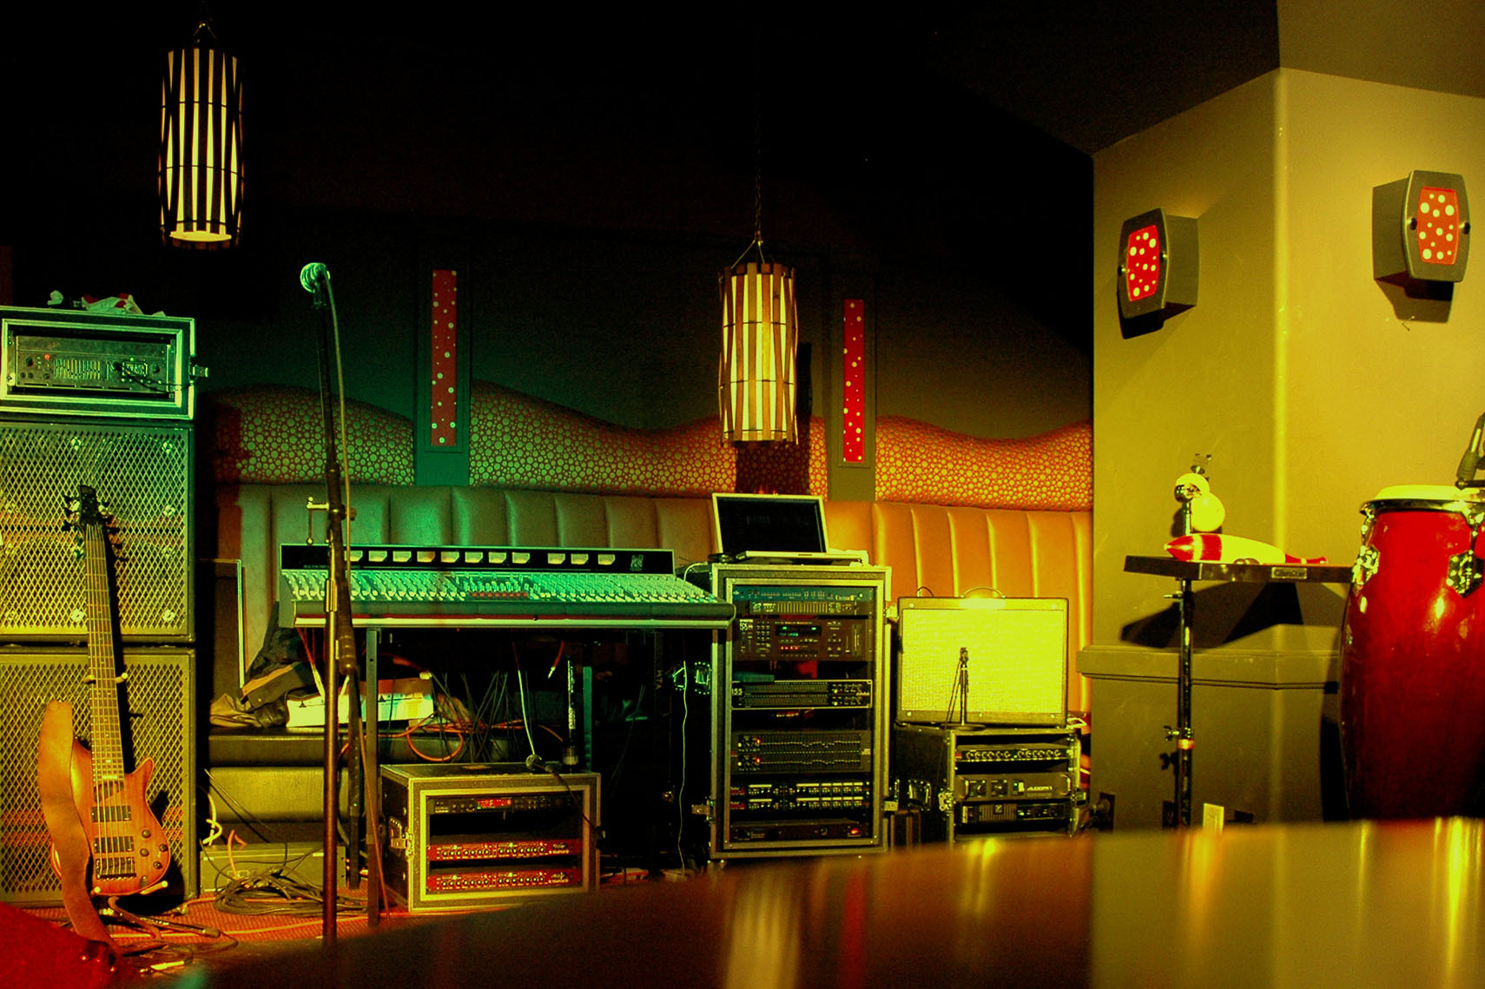
  - [Deskripsi/Subjudul Acara]
[Untuk mengganti teks tempat penampung (seperti ini), cukup pilih teks, lalu mulailah mengetik. (Jangan sertakan spasi di sebelah kanan atau kiri karakter dalam pilihan Anda.)
Untuk mengganti foto, cukup hapus, lalu pada tab Sisipkan, klik Gambar.
Perlu menambahkan teks? Gunakan pemformatan teks yang Anda lihat dalam selebaran ini cukup dengan sekali klik pada tab Beranda, dalam grup Gaya.]
[Tanggal Acara] [Waktu Acara]
[Nama Lokasi], [Alamat], [Kota, Kode Pos]
[Alamat Web], [Email]

